7 | Rozważmy nieskierowany graf prosty z wagami, którego wierzchołki etykietowane są liczbami naturalnymi od do włącznie, zadany tabicą list sąsiedztwa postaci: , , , , , , , i przedstawiony na poniższym rysunku. Dla grafu i wierzchołka startowego stosujemy algorytm Dijkstry. Które z poniższych zdań jest prawdziwe? Uwaga! W przypadku niejednoznacznej możliwości wyboru wierzchołków, jako pierwszy wybieramy wierzchołek z mniejszą etykietą.  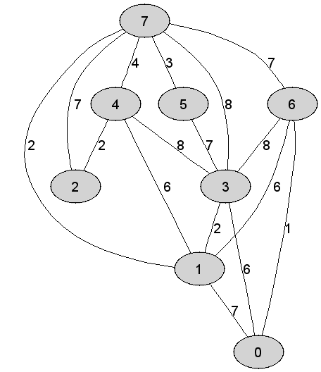
 | Najkrótsza ścieżka z wierzchołka do wierzchołka w rozważanym grafie jest długości dokładnie | 0
 | Liczba wierzchołków wewnętrznych w drzewie najkrótszych ścieżek będącym rezultatem działania algorytmu Dijkstry jest równa dokładnie | 1 | +
 | Najkrótsza ścieżka z wierzchołka do wierzchołka w rozważanym grafie jest długości dokładnie | 0

7 | Rozważmy nieskierowany graf prosty z wagami, którego wierzchołki etykietowane są liczbami naturalnymi od do włącznie, zadany tabicą list sąsiedztwa postaci: , , , , , , , i przedstawiony na poniższym rysunku. Dla grafu i wierzchołka startowego stosujemy algorytm Dijkstry. Które z poniższych zdań jest prawdziwe? Uwaga! W przypadku niejednoznacznej możliwości wyboru wierzchołków, jako pierwszy wybieramy wierzchołek z mniejszą etykietą.  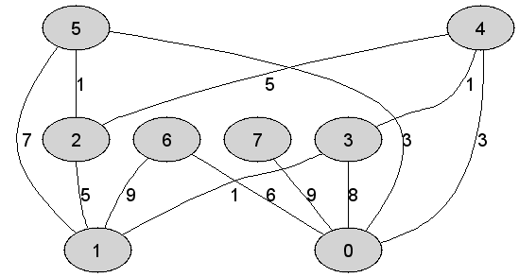
 | Kolejność przyłączania wierzchołków do drzewa najkrótszych ścieżek grafu w trakcie wykonania algorytmu Dijkstry jest następująca: | 0
 | Kolejność przyłączania wierzchołków do drzewa najkrótszych ścieżek grafu w trakcie wykonania algorytmu Dijkstry jest następująca: | 1 | +
 | Suma wag krawędzi tworzących drzewo najkrótszych ścieżek będące rezultatem działania algorytmu Dijkstry jest równa dokładnie | 0

7 | Rozważmy nieskierowany graf prosty z wagami, którego wierzchołki etykietowane są liczbami naturalnymi od do włącznie, zadany tabicą list sąsiedztwa postaci: , , , , , , , i przedstawiony na poniższym rysunku. Dla grafu i wierzchołka startowego stosujemy algorytm Dijkstry. Które z poniższych zdań jest prawdziwe? Uwaga! W przypadku niejednoznacznej możliwości wyboru wierzchołków, jako pierwszy wybieramy wierzchołek z mniejszą etykietą.  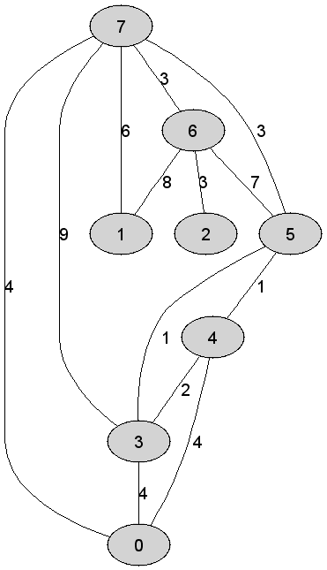
 | Wysokość drzewa najkrótszych ścieżek będącego rezultatem działania algorytmu Dijkstry jest równa dokładnie | 1 | + | +
 | Kolejność przyłączania wierzchołków do drzewa najkrótszych ścieżek grafu w trakcie wykonania algorytmu Dijkstry jest następująca: | 0 |  | +
 | Wierzchołek leży na najkrótszej ścieżce z wierzchołka startowego do wierzchołka w drzewie najkrótszych ścieżek będącym rezultatem działania rozważanego algorytmu dla grafu | 0 |  | +

7 | Rozważmy nieskierowany graf prosty z wagami, którego wierzchołki etykietowane są liczbami naturalnymi od do włącznie, zadany tabicą list sąsiedztwa postaci: , , , , , , , i przedstawiony na poniższym rysunku. Dla grafu i wierzchołka startowego stosujemy algorytm Dijkstry. Które z poniższych zdań jest prawdziwe? Uwaga! W przypadku niejednoznacznej możliwości wyboru wierzchołków, jako pierwszy wybieramy wierzchołek z mniejszą etykietą.  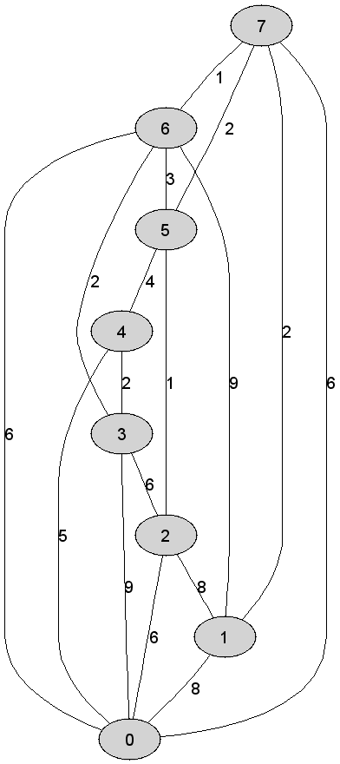
 | Najkrótsza ścieżka z wierzchołka do wierzchołka w rozważanym grafie jest długości dokładnie | 1 | +
 | Najkrótsza ścieżka z wierzchołka do wierzchołka w rozważanym grafie jest długości dokładnie | 0 |  | +
 | Wierzchołek leży na najkrótszej ścieżce z wierzchołka startowego do wierzchołka w drzewie najkrótszych ścieżek będącym rezultatem działania rozważanego algorytmu dla grafu | 0 |  | +

7 | Rozważmy nieskierowany graf prosty z wagami, którego wierzchołki etykietowane są liczbami naturalnymi od do włącznie, zadany tabicą list sąsiedztwa postaci: , , , , , , , i przedstawiony na poniższym rysunku. Dla grafu i wierzchołka startowego stosujemy algorytm Dijkstry. Które z poniższych zdań jest prawdziwe? Uwaga! W przypadku niejednoznacznej możliwości wyboru wierzchołków, jako pierwszy wybieramy wierzchołek z mniejszą etykietą.
 | Liczba wierzchołków zewnętrznych w drzewie najkrótszych ścieżek będącym rezultatem działania algorytmu Dijkstry jest równa dokładnie | 0
 | Wysokość drzewa najkrótszych ścieżek będącego rezultatem działania algorytmu Dijkstry jest równa dokładnie | 0
 | Wysokość drzewa najkrótszych ścieżek będącego rezultatem działania algorytmu Dijkstry jest równa dokładnie | 1 | +

7 | Rozważmy nieskierowany graf prosty z wagami, którego wierzchołki etykietowane są liczbami naturalnymi od do włącznie, zadany tabicą list sąsiedztwa postaci: , , , , , , , i przedstawiony na poniższym rysunku. Dla grafu i wierzchołka startowego stosujemy algorytm Dijkstry. Które z poniższych zdań jest prawdziwe? Uwaga! W przypadku niejednoznacznej możliwości wyboru wierzchołków, jako pierwszy wybieramy wierzchołek z mniejszą etykietą.  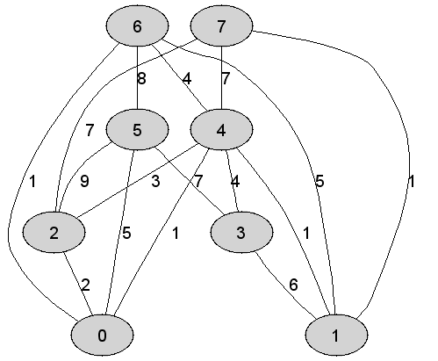
 | Liczba wierzchołków wewnętrznych w drzewie najkrótszych ścieżek będącym rezultatem działania algorytmu Dijkstry jest równa dokładnie | 1 | +
 | Suma wag krawędzi tworzących drzewo najkrótszych ścieżek będące rezultatem działania algorytmu Dijkstry jest równa dokładnie | 0
 | Liczba wierzchołków wewnętrznych w drzewie najkrótszych ścieżek będącym rezultatem działania algorytmu Dijkstry jest równa dokładnie | 0 |  | +

7 | Rozważmy nieskierowany graf prosty z wagami, którego wierzchołki etykietowane są liczbami naturalnymi od do włącznie, zadany tabicą list sąsiedztwa postaci: , , , , , , , i przedstawiony na poniższym rysunku. Dla grafu i wierzchołka startowego stosujemy algorytm Dijkstry. Które z poniższych zdań jest prawdziwe? Uwaga! W przypadku niejednoznacznej możliwości wyboru wierzchołków, jako pierwszy wybieramy wierzchołek z mniejszą etykietą.  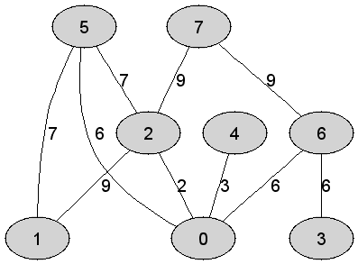
 | Liczba wierzchołków zewnętrznych w drzewie najkrótszych ścieżek będącym rezultatem działania algorytmu Dijkstry jest równa dokładnie | 1 | +
 | Kolejność przyłączania wierzchołków do drzewa najkrótszych ścieżek grafu w trakcie wykonania algorytmu Dijkstry jest następująca: | 1 | +
 | Wierzchołek leży na najkrótszej ścieżce z wierzchołka startowego do wierzchołka w drzewie najkrótszych ścieżek będącym rezultatem działania rozważanego algorytmu dla grafu | 0

6 | Rozważmy tablicę reprezentującą -elementowy ciąg liczb naturalnych: . Do posortowania owej tablicy stosujemy algorytm CountingSort. Które z poniższych zdań jest prawdziwe?
 | Po pierwszej pętli iteracyjnej (zliczanie) postać tablicy pomocniczej wykorzystywanej w rozważanym algorytmie jest następująca: | 1 | + | +
 | Po pierwszej pętli iteracyjnej (zliczanie) postać tablicy pomocniczej wykorzystywanej w rozważanym algorytmie jest następująca: | 0
 | Po trzeciej pętli iteracyjnej (wypisanie) postać tablicy pomocniczej wykorzystywanej w rozważanym algorytmie jest następująca: | 0
7 | Rozważmy nieskierowany graf prosty z wagami, którego wierzchołki etykietowane są liczbami naturalnymi od do włącznie, zadany tabicą list sąsiedztwa postaci: , , , , , , , i przedstawiony na poniższym rysunku. Dla grafu i wierzchołka startowego stosujemy algorytm Dijkstry. Które z poniższych zdań jest prawdziwe? Uwaga! W przypadku niejednoznacznej możliwości wyboru wierzchołków, jako pierwszy wybieramy wierzchołek z mniejszą etykietą.  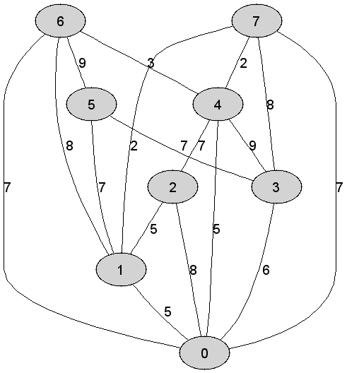
 | Wysokość drzewa najkrótszych ścieżek będącego rezultatem działania algorytmu Dijkstry jest równa dokładnie | 0
 | Wysokość drzewa najkrótszych ścieżek będącego rezultatem działania algorytmu Dijkstry jest równa dokładnie | 0
 | Suma wag krawędzi tworzących drzewo najkrótszych ścieżek będące rezultatem działania algorytmu Dijkstry jest równa dokładnie | 1 | + | +

7 | Rozważmy nieskierowany graf prosty z wagami, którego wierzchołki etykietowane są liczbami naturalnymi od do włącznie, zadany tabicą list sąsiedztwa postaci: , , , , , , , i przedstawiony na poniższym rysunku. Dla grafu i wierzchołka startowego stosujemy algorytm Dijkstry. Które z poniższych zdań jest prawdziwe? Uwaga! W przypadku niejednoznacznej możliwości wyboru wierzchołków, jako pierwszy wybieramy wierzchołek z mniejszą etykietą.  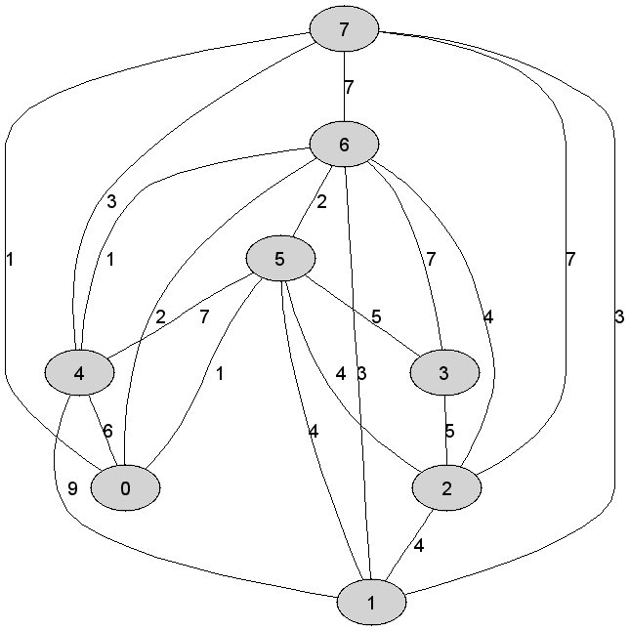
 | Suma wag krawędzi tworzących drzewo najkrótszych ścieżek będące rezultatem działania algorytmu Dijkstry jest równa dokładnie | 0
 | Wysokość drzewa najkrótszych ścieżek będącego rezultatem działania algorytmu Dijkstry jest równa dokładnie | 1 | + | +
 | Najkrótsza ścieżka z wierzchołka do wierzchołka w rozważanym grafie jest długości dokładnie | 0

7 | Rozważmy nieskierowany graf prosty z wagami, którego wierzchołki etykietowane są liczbami naturalnymi od do włącznie, zadany tabicą list sąsiedztwa postaci: , , , , , , , i przedstawiony na poniższym rysunku. Dla grafu i wierzchołka startowego stosujemy algorytm Dijkstry. Które z poniższych zdań jest prawdziwe? Uwaga! W przypadku niejednoznacznej możliwości wyboru wierzchołków, jako pierwszy wybieramy wierzchołek z mniejszą etykietą.  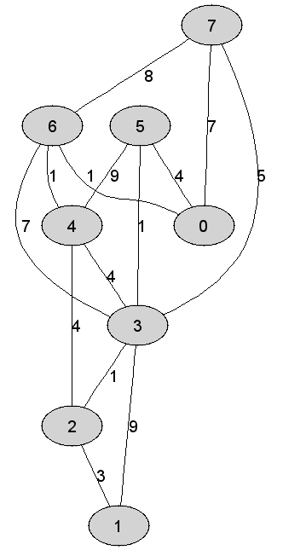
 | Liczba wierzchołków zewnętrznych w drzewie najkrótszych ścieżek będącym rezultatem działania algorytmu Dijkstry jest równa dokładnie | 0
 | Liczba wierzchołków zewnętrznych w drzewie najkrótszych ścieżek będącym rezultatem działania algorytmu Dijkstry jest równa dokładnie | 1 | +
 | Suma wag krawędzi tworzących drzewo najkrótszych ścieżek będące rezultatem działania algorytmu Dijkstry jest równa dokładnie | 1 | +

9 | Rozważmy nieskierowany graf prosty z wagami, którego wierzchołki etykietowane są liczbami naturalnymi od do włącznie, zadany tabicą list sąsiedztwa postaci: , , , , , , , i przedstawiony na poniższym rysunku. Dla grafu i wierzchołka startowego stosujemy algorytm Dijkstry. Które z poniższych zdań jest prawdziwe? Uwaga! W przypadku niejednoznacznej możliwości wyboru wierzchołków, jako pierwszy wybieramy wierzchołek z mniejszą etykietą.
 | Kolejność przyłączania wierzchołków do drzewa najkrótszych ścieżek grafu w trakcie wykonania algorytmu Dijkstry jest następująca: | 0
 | Wysokość drzewa najkrótszych ścieżek będącego rezultatem działania algorytmu Dijkstry jest równa dokładnie | 0 |  | +
 | Wierzchołek leży na najkrótszej ścieżce z wierzchołka startowego do wierzchołka w drzewie najkrótszych ścieżek będącym rezultatem działania rozważanego algorytmu dla grafu | 1 | +

7 | Rozważmy nieskierowany graf prosty z wagami, którego wierzchołki etykietowane są liczbami naturalnymi od do włącznie, zadany tabicą list sąsiedztwa postaci: , , , , , , , i przedstawiony na poniższym rysunku. Dla grafu i wierzchołka startowego stosujemy algorytm Dijkstry. Które z poniższych zdań jest prawdziwe? Uwaga! W przypadku niejednoznacznej możliwości wyboru wierzchołków, jako pierwszy wybieramy wierzchołek z mniejszą etykietą.  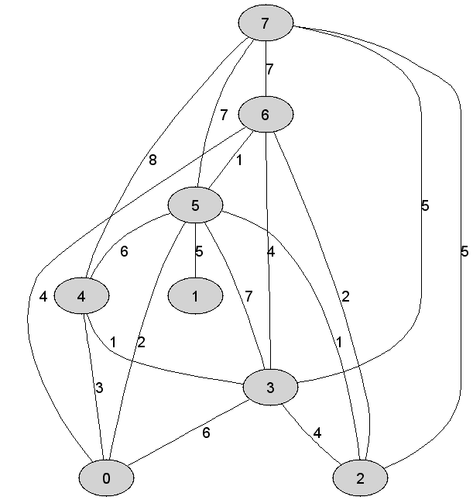
 | Kolejność przyłączania wierzchołków do drzewa najkrótszych ścieżek grafu w trakcie wykonania algorytmu Dijkstry jest następująca: | 0
 | Najkrótsza ścieżka z wierzchołka do wierzchołka w rozważanym grafie jest długości dokładnie | 0
 | Najkrótsza ścieżka z wierzchołka do wierzchołka w rozważanym grafie jest długości dokładnie | 1 | +

9 | Rozważmy nieskierowany graf prosty z wagami, którego wierzchołki etykietowane są liczbami naturalnymi od do włącznie, zadany tabicą list sąsiedztwa postaci: , , , , , , , i przedstawiony na poniższym rysunku. Dla grafu i wierzchołka startowego stosujemy algorytm Dijkstry. Które z poniższych zdań jest prawdziwe? Uwaga! W przypadku niejednoznacznej możliwości wyboru wierzchołków, jako pierwszy wybieramy wierzchołek z mniejszą etykietą.  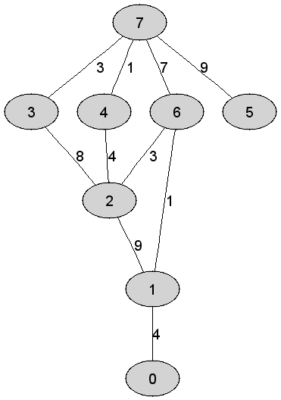
 | Kolejność przyłączania wierzchołków do drzewa najkrótszych ścieżek grafu w trakcie wykonania algorytmu Dijkstry jest następująca: | 0
 | Liczba wierzchołków zewnętrznych w drzewie najkrótszych ścieżek będącym rezultatem działania algorytmu Dijkstry jest równa dokładnie | 0
 | Najkrótsza ścieżka z wierzchołka do wierzchołka w rozważanym grafie jest długości dokładnie | 1 | + | +

9 | Rozważmy nieskierowany graf prosty z wagami, którego wierzchołki etykietowane są liczbami naturalnymi od do włącznie, zadany tabicą list sąsiedztwa postaci: , , , , , , , i przedstawiony na poniższym rysunku. Dla grafu i wierzchołka startowego stosujemy algorytm Dijkstry. Które z poniższych zdań jest prawdziwe? Uwaga! W przypadku niejednoznacznej możliwości wyboru wierzchołków, jako pierwszy wybieramy wierzchołek z mniejszą etykietą.  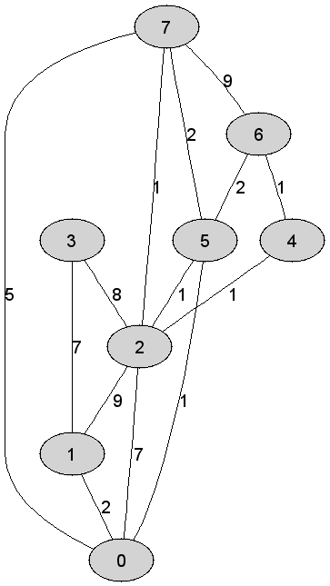
 | Suma wag krawędzi tworzących drzewo najkrótszych ścieżek będące rezultatem działania algorytmu Dijkstry jest równa dokładnie | 1 | + | +
 | Kolejność przyłączania wierzchołków do drzewa najkrótszych ścieżek grafu w trakcie wykonania algorytmu Dijkstry jest następująca: | 1 | + | +
 | Wierzchołek leży na najkrótszej ścieżce z wierzchołka startowego do wierzchołka w drzewie najkrótszych ścieżek będącym rezultatem działania rozważanego algorytmu dla grafu | 0

7 | Rozważmy nieskierowany graf prosty z wagami, którego wierzchołki etykietowane są liczbami naturalnymi od do włącznie, zadany tabicą list sąsiedztwa postaci: , , , , , , , i przedstawiony na poniższym rysunku. Dla grafu i wierzchołka startowego stosujemy algorytm Dijkstry. Które z poniższych zdań jest prawdziwe? Uwaga! W przypadku niejednoznacznej możliwości wyboru wierzchołków, jako pierwszy wybieramy wierzchołek z mniejszą etykietą.
 | Kolejność przyłączania wierzchołków do drzewa najkrótszych ścieżek grafu w trakcie wykonania algorytmu Dijkstry jest następująca: | 0
 | Kolejność przyłączania wierzchołków do drzewa najkrótszych ścieżek grafu w trakcie wykonania algorytmu Dijkstry jest następująca: | 0
 | Kolejność przyłączania wierzchołków do drzewa najkrótszych ścieżek grafu w trakcie wykonania algorytmu Dijkstry jest następująca: | 1 | +

7 | Rozważmy nieskierowany graf prosty z wagami, którego wierzchołki etykietowane są liczbami naturalnymi od do włącznie, zadany tabicą list sąsiedztwa postaci: , , , , , , , i przedstawiony na poniższym rysunku. Dla grafu i wierzchołka startowego stosujemy algorytm Dijkstry. Które z poniższych zdań jest prawdziwe? Uwaga! W przypadku niejednoznacznej możliwości wyboru wierzchołków, jako pierwszy wybieramy wierzchołek z mniejszą etykietą.
 | Wysokość drzewa najkrótszych ścieżek będącego rezultatem działania algorytmu Dijkstry jest równa dokładnie | 0 |  | +
 | Wysokość drzewa najkrótszych ścieżek będącego rezultatem działania algorytmu Dijkstry jest równa dokładnie | 1 | +
 | Najkrótsza ścieżka z wierzchołka do wierzchołka w rozważanym grafie jest długości dokładnie | 0

